香港西方舞總會 香港莎莎舞總會
HKWD

Sal
莎

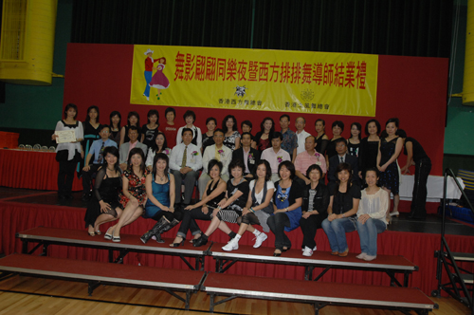

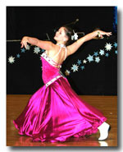
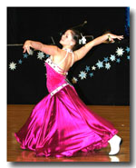
以舞會友盡歡暢
西總舞蹈盡發揚
結合力量盡展長

日 期：2009年7月1日 (星期三)
時 間：晚上7時至11時
地 點：香港中華基督教青年會活動樓六樓體育館
程 序 表
* * * * * *
7:00 進場 嘉賓接待、參加者入場及自由跳舞
8:00 儀式開始 香港西方舞總會及香港莎莎舞總會 毛偉銘會長陪同主禮嘉賓上台就坐)
致歡迎辭 香港西方舞總會及香港莎莎舞總會名譽會長
蔣世昌先生MH
頒發英國ISTD導師證書 香港西方舞總會及香港莎莎舞總會名譽會長
鄭楚光議員（頒發ISTD西方舞高級導師證書）
九龍城區 何顯明議員（頒發ISTD排排舞導師證書）
頒發香港導師證書 北區 葉曜丞議員（頒發香港西方舞高級導師證書）
九龍城區康樂事務署 麥無思經理
（頒發香港西方排排舞A組導師證書）
九龍城區康樂體育促進會 沈安儀主席
（頒發香港西方排排舞B組導師證書）
油尖旺區 林浩揚議員（頒發拉丁莎莎舞導師證書）
頒發本會委任狀 香港西方舞總會及香港莎莎舞總會 毛偉銘會長頒發“香港西方舞總會顧問委任狀予沈安儀小姐”
致送表演者感謝狀 1. 香港西方舞總會及香港莎莎舞總會顧問 潘志文議員（頒發：拉丁森巴排排舞、中國舞之千里情、爵士排排舞之愛在今夜）
- 油尖旺區 陳文佑議員（頒發：集體舞之皆大歡喜、爵士排排舞之Nobody、排排舞之大浪濤沙、排排舞之BAD BOY）
致送紀念狀予主禮嘉賓 1. 本會名譽會長 蔣世昌先生MH（頒發主禮嘉賓：陳麗君議員、 葉曜丞議員、何顯明議員、潘志文議員、毛偉銘會長）
- 本會名譽會長 陳麗君議員（頒發主禮嘉賓：蔣世昌先生MH、鄭楚光議員、沈安儀小姐、麥無思小姐、林浩揚議員、陳文佑議員）
致謝辭 香港西方舞總會及香港莎莎舞總會 毛偉銘會長
8:30 晚膳及舞蹈表演 1. 拉丁森巴排排舞； 2. 集體舞之皆大歡喜；
3. 爵士排排舞之愛在今夜； 4. 爵士排排舞之Nobody；
5. 排排舞之大浪濤沙； 6. 排排舞之BAD BOY；
7. 中國舞之千里情。
9:15 舞蹈同樂 (排排舞及社交舞)
10:30 抽獎、舞蹈同樂
11:00 節目結束

